***Chocolats* Léana **

**Les traditionnels (disponible en chocolat au lait ou noir)**

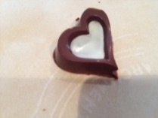

***Douceur amande***

Praliné amande

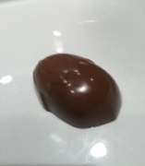

***La noisette***

Praliné avec noisette à l’intérieur

Praliné avec noisette à l’intérieur

***Le hiboux***

Mélange onctueux de praliné amande avec cara krakine

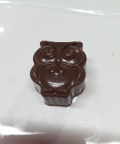

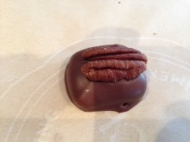

***Pacane au caramel***

Caramel mou enrobé de chocolat avec une pacane

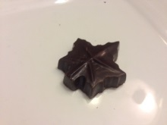

***Le Canadien***

Fourré au beurre d’érable

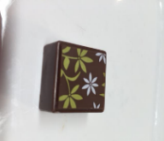

***Le sucré-salé***

Caramel moelleux à la fleur de sel

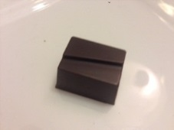

***Dulce de leche***

Caramel dulce de leche

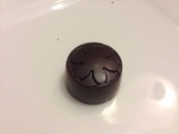

***Douce pistache***

Pâte d’amande avec praliné à la pistache

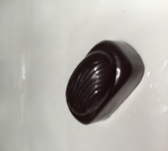

***Amandine***

Praliné amande avec une amande à l’intérieur

***-*Amandine***

Praliné amande avec amande entière

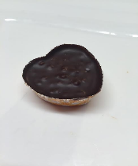

***Le croustillant***

Chocolat avec mini grains de riz soufflé

**Les ganaches**

Les ganaches sont confectionnées à partir de crème fraîche et de fruits frais, d’infusion de thé ou d’épices fraiches.

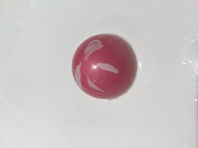

***Thé parfait aux fraises***

Ganache blanche à saveur de parfait aux fraises enrobée de chocolat blanc

fa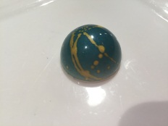

***Bleuet et lavande***

Ganache au chocolat au lait à saveur de bleuets et lavande enrobée de chocolat au lait

***Thé aux bleuets***

Ganache blanche à saveur subtile de bleuet enrobée de chocolat blanc

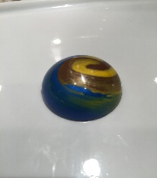

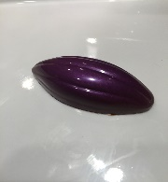

***Coco gelée cassis***

Ganache au chocolat blanc et à la noix de coco avec une gelée de cassis

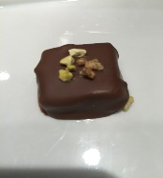

***Fève de tonka***

Ganache chocolat au lait avec fève de tonka

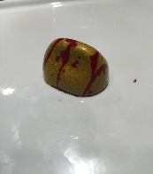

***Ganache framboise anis***

Délicieuse ganache à base de framboises fraîches avec un léger goût d’anis

***Vanille***

Ganache au lait au goût de vanille de Madagascar

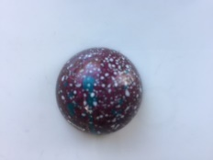

***Ganache citron poivre***

Délicieuse ganache fait à partir de poivre vert de Madagascar avec un soupçon de Pisco au citron

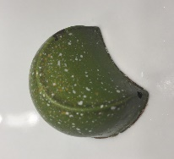

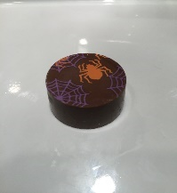

***Ganache thé chaï citrouillé ‘Spécial halloween’***

Ganache fait à partir d’une infusion de thé chai citrouillé

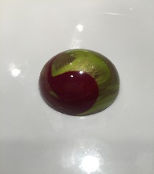

***Ganache fraise basilic***

Ganache à base de fraise et feuilles de basilic fraiches

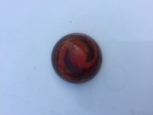

***Ganache orange sanguine***

Ganache fait à partir d’une infusion de thé à l’orange sanguine avec un soupçon de grand marnier et confit d’orange

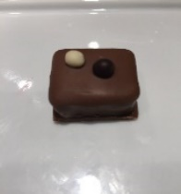

***Gavache aux épices***

Ganache de chocolat noir avec un goût d’épices à chocolat léger

***Le carré gianduja***

Délicieuse ganache de gianduja

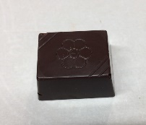

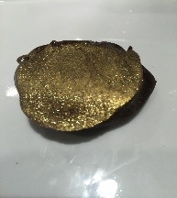

***Le palet d’or***

Le summum du chocolat noir. Riche ganache de chocolat noir 70% enrobée de chocolat noir Origine St-Domingue 70%.

**Autres produits**

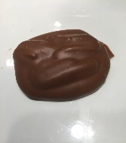

***Le dément (environ 22g - en paquet de 2 ou 4)***

Riche caramel surmonté de pacanes grillées enrobé d’un délicieux chocolat au lait

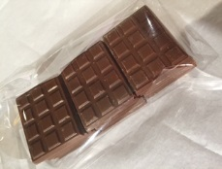

***Sachet mini tablettes – 15 morceaux***

Mini tablettes de chocolat de 5g chacune.

**Les produits Spécial Halloween**

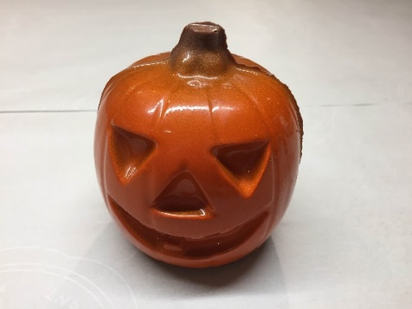

La citrouille 130g – 6$

**Les suçons à 1$**

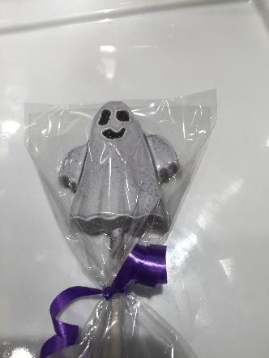 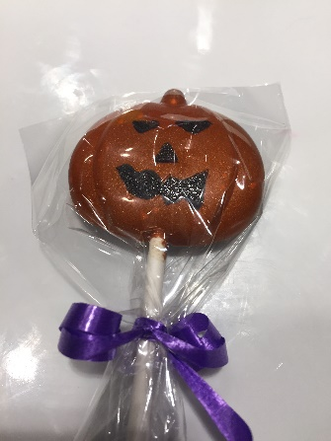 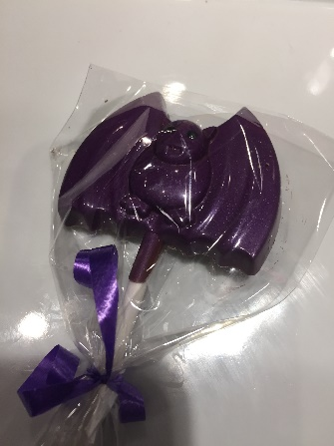 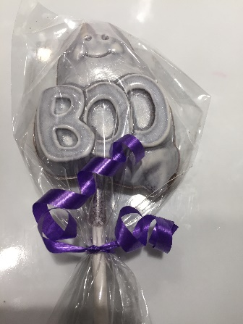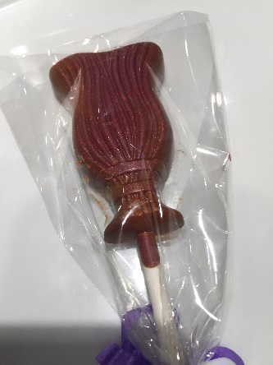 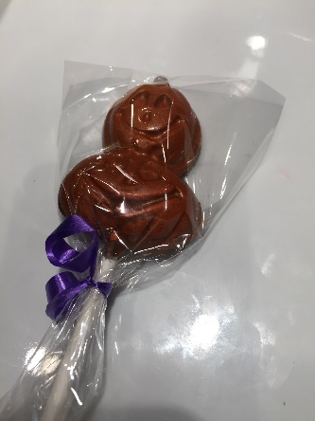

**Les suçons à 2$**

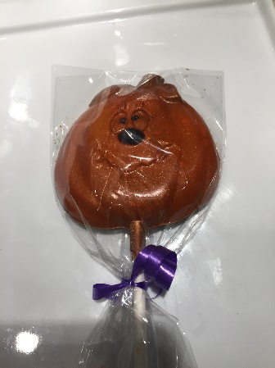 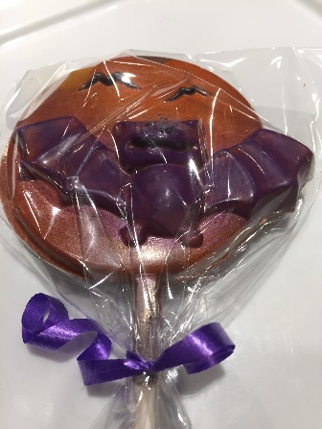

**Les barres 100g – 5$**

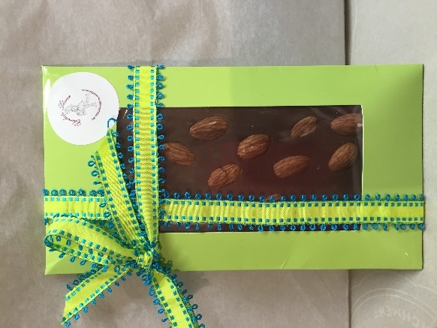 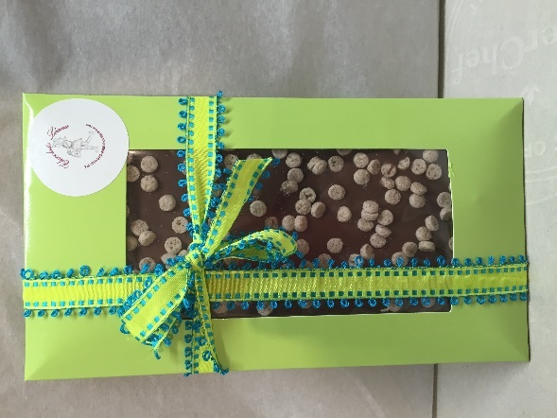

***Barre biscuits avoine 100g***

***Barre amande 100g***

**Les barres 50g – 2,50$**

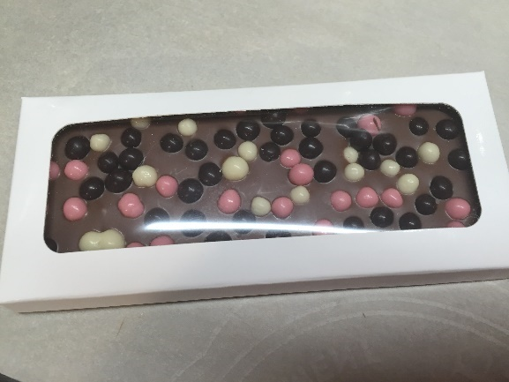

***Barre chocolat crispearl***

**La barre pralinée aux noisettes grillées – 3$**

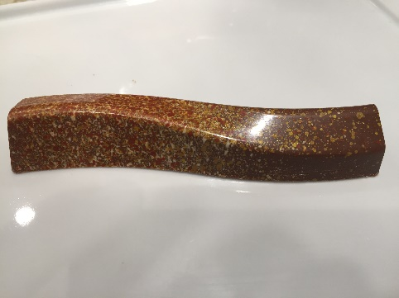

**Les sacoches de Léana (possibilité de commander la couleur de votre choix)**

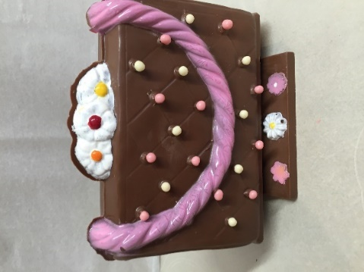 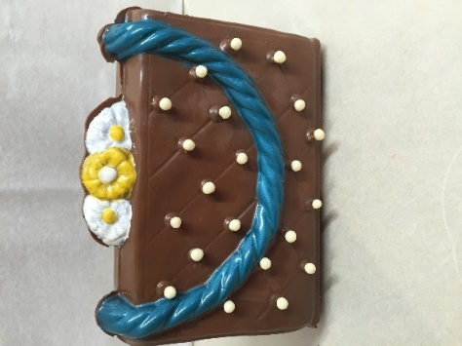 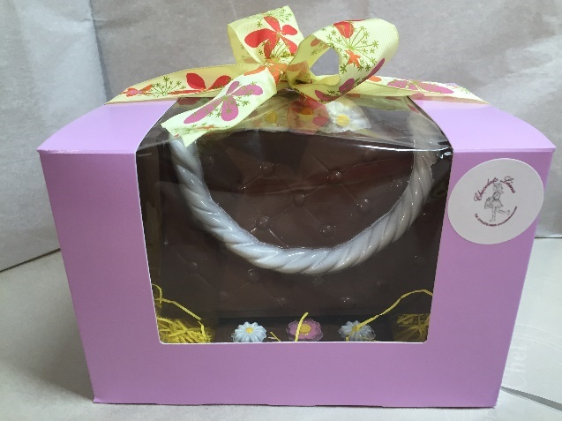

***Sacoche sur base 350g 20$***

**Des cadeaux pour la fête de maman ou de grand maman (possibilité de personnaliser la couleur)**

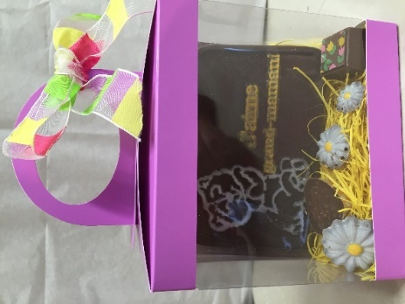 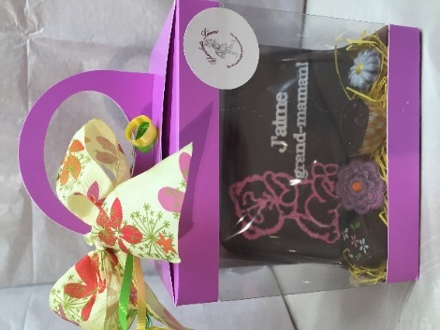  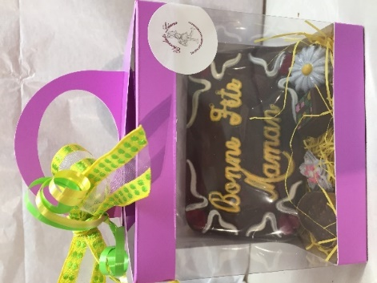 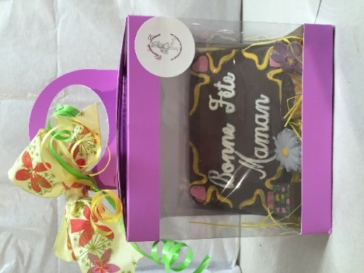

***Boîte J’aime grand-maman ou Bonne fête maman (contient 2 chocolats et 2 fleurs) 7$***